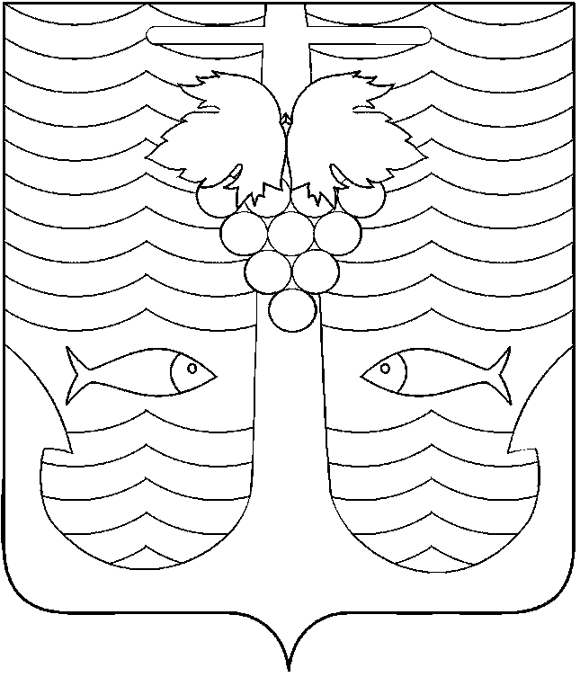

АДМИНИСТРАЦИЯ ТЕМРЮКСКОГО ГОРОДСКОГО ПОСЕЛЕНИЯ
ТЕМРЮКСКОГО РАЙОНА

ПОСТАНОВЛЕНИЕ

от 24.06.2016 № 757
город Темрюк

О внесении изменений в постановление администрации

Темрюкского городского поселения Темрюкского района от

13 мая 2016 года № 553 «Об утверждении Правил предоставления

молодым семьям социальных выплат на приобретение

(строительство) жилья и их использования»

В целях приведения в соответствие с действующим законодательством, в соответствии с постановлением Правительства Российской Федерации от 26 мая 2016 года № 466 «О внесении изменений в федеральную целевую программу «Жилище» на 2015 – 2020 годы», п о с т а н о в л я ю:
1. Внести в постановление администрации Темрюкского городского поселения Темрюкского района от 13 мая 2016 года № 553 «Об утверждении Правил предоставления молодым семьям социальных выплат на приобретение (строительство) жилья и их использования» следующие изменения:
1) в подпункте «е» пункта 1.2 приложения к постановлению слова «, полученным до 1 января 2011 г.» исключить;
2) пункт 1.4 приложения к постановлению дополнить абзацем следующего содержания:
«При определении для молодой семьи уровня обеспеченности общей площадью жилого помещения учитывается суммарный размер общей площади всех пригодных для проживания жилых помещений, занимаемых членами молодой семьи по договорам социального найма, и (или) жилых помещений и (или) части жилого помещения (жилых помещений), принадлежащих членам молодой семьи на праве собственности.»;
3) в подпункте «д» пункта 2.2 приложения к постановлению слова «, заключенного с 1 января 2006 года по 31 декабря 2010 года включительно» исключить;
4) в пункте 4.3 приложения к постановлению слова «одного месяца» заменить словами «15 рабочих дней»;
5) в абзаце втором пункта 1.6 приложения к постановлению слово «Общая» заменить словами «В случае использования социальной выплаты в соответствии с подпунктами «а» - «д» пункта 1.2 настоящих Правил общая»;
6) после абзаца второго пункта 1.6 приложения к постановлению дополнить абзацем следующего содержания:
«В случае использования социальной выплаты в соответствии с подпунктом «е» пункта 1.2 настоящих Правил общая площадь приобретаемого жилого помещения (строящегося жилого дома) в расчете на каждого члена молодой семьи на дату государственной регистрации права собственности на такое жилое помещение (жилой дом) не может быть меньше учетной нормы общей площади жилого помещения, установленной органами местного самоуправления в целях принятия граждан на учет в качестве нуждающихся в жилых помещениях в месте приобретения жилого помещения или строительства жилого дома.»;
7) в подпункте «б» пункта 6.4 приложения к постановлению слова «, заключенный в период с 1 января 2006 года по 31 декабря 2010 года включительно» исключить.
2. Специалисту I категории (по организационным вопросам и взаимодействию со средствами массовой информации (СМИ)) администрации Темрюкского городского поселения Темрюкского района Е.С.Игнатенко обнародовать постановление администрации Темрюкского городского поселения Темрюкского района «О внесении изменений в постановление администрации Темрюкского городского поселения Темрюкского района от 13 мая 2016 года № 553 «Об утверждении Правил предоставления молодым семьям социальных выплат на приобретение (строительство) жилья и их использования» в печатном средстве массовой информации и разместить на официальном сайте администрации Темрюкского городского поселения Темрюкского района в информационно-телекоммуникационной сети «Интернет».
3. Контроль за выполнением постановления оставляю за собой.
4. Постановление вступает в силу на следующий день после его официального обнародования.

Глава Темрюкского городского поселения
Темрюкского района А.Д.Войтов

